Digital signering av dokument

Nu finns möjligheten att signera dokument digitalt, vilket innebär att man inte behöver skriva ut dokumentet för att ”skriva under”.

Villkoret är att signeringstjänsten, som du som SVERAK-medlem väljer, är att den visar signeringsloggen i samma dokument som själva ansökan.
Signeringsloggen ska vara i ett och samma dokument. Det vill säga BÅDE ansökan/anmälan OCH signeringsloggen. Detta är något som automatiskt genereras av den signeringstjänst ni väljer.

- Spara ner pdf filen
- Klicka på länken -> Elektronisk signering med bank id
- Välj signera din pdf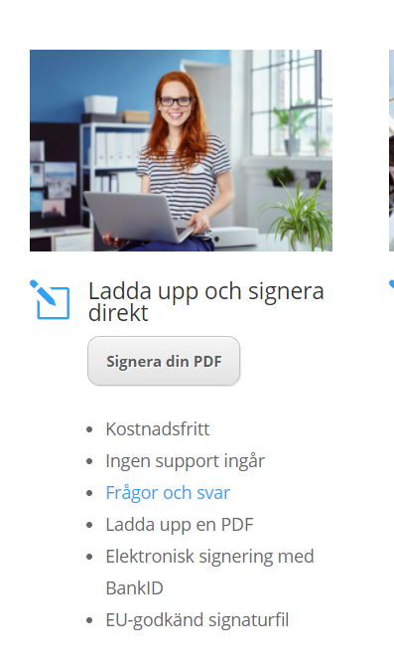

- Klicka choose file, (välj din fil, och fyll i ditt pers.nr, klicka SIGN WITH BANKID

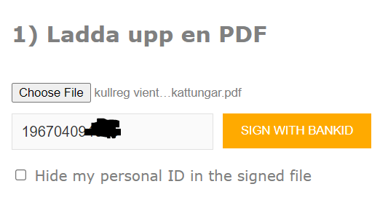

- Nu kommer ditt dokument upp och ser ut så här
. 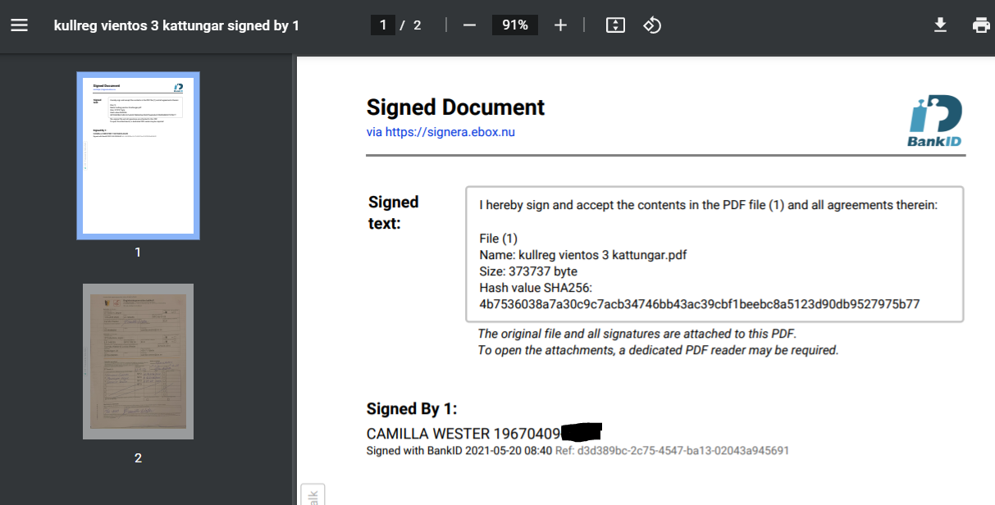

- Spara ner dokumentet.

Det går ypperligt att signera digitalt 2 ggr, dvs hankattsägaren kan signera, och mailat tillbaka till er, och därefter sparar ni ner dokumentet, och sedan signerar själva. Sparar om och mailar till er avelsekreterare.

